Contenido

Contenido 1

3. Casos de uso 4

3.1. Diagramas de caso de uso 4

3.2. Lista de casos de uso 9

CU0-Cambiar idioma 9

CU1-Iniciar sesión 9

CU2-Asignar rol 9

CU3-Insertar horas trabajadas 9

CU4-Ver datos de tarea 9

CU5-Consultar proyectos 10

CU6-Crear proyectos 10

CU7-Modificar proyectos 10

CU8-Borrar proyectos 10

CU9 - Consultar aplicaciones 11

CU10 - Crear aplicacion 11

CU11 - Modificar aplicacion 11

CU12 - Borrar aplicacion 11

CU13-Cargar ficheros XML 12

CU14-Consultar elementos SW 12

CU15-Crear elementos SW 12

CU16-Modificar elementos SW 12

CU17-Asociar elementos SW a apps 13

CU18-Gestionar tareas 13

CU19-Modificar orden 13

CU20-Insertar horas trabajadas por los usuarios 13

CU21-Asignar responsable 14

CU22-Informes de esfuerzo 14

CU23-Consultar IE (informes de esfuerzo) 14

CU24-Modificar IE (informes de esfuerzo) 14

CU25-Consultar informes de carga 15

CU26 - Consultar informe de resultados económicos 15

CU27-Aceptar petición asignada 15

CU28-Establecer fecha inicio de ejecución 15

CU29-Establecer tiempo estimado 16

CU30-Rechazar petición asignada 16

CU31-Establecer lista inicial elementos 16

CU32-Solicitar lista elementos dependientes 16

CU33-Crear tareas asociadas a petición 17

CU34-Consultar informacion sobre petición 17

CU35-Modificar lista inicial elementos 17

CU36-Modificar lista elementos dependientes 17

CU37-Modificar tareas a realizar 17

CU38-Gestionar datos empleados 18

CU39-Visualizar datos empleados 18

CU40-Ver informes de carga 18

CU41-Gestionar informes de esfuerzo 18

CU42-Consultar IE 18

CU43-Modificar IE 19

CU44-Consultar informes de carga 19

CU45 - Consultar informe de resultados económicos 19

CU46-Consultar usuarios clientes 19

CU47-Modificar cliente 20

CU48-Alta cliente 20

CU49-Borrar usuarios cliente 20

CU50-Manda XML por correo 20

CU51-Generar lista de peticiones 21

CU52-Generar IC mensuales 21

CU53-Generar IR mensuales 21

CU54-Generar IRE mensuales 21

CU55-Generar copias de seguridad 22

CU56-Notificar proceso al responsable 22

CU57-Generar copias de seguridad de BBDD 22

CU58-Generar copias de seguridad del estado del sistema 22

CU59-Consultar peticiones aplicacion 22

CU60-Modificar peticion recibida 23

CU61-Eliminar peticion recibida 23

CU62-Aceptar solución 23

CU63-Rechazar solución 23

CU64-Realizar petición evolutiva 23

CU65-Validar permisos 24

CU66-Realizar petición perfectiva 24

CU67-Realizar petición adaptativa 24

CU68-Marcar como urgente 24

# 3. Casos de uso

# 3.1. Diagramas de caso de uso

Usuario COANDES:

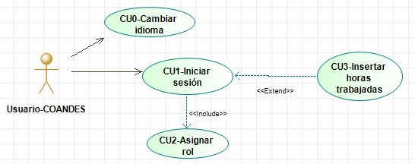

Técnico:

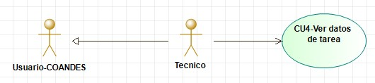

Responsable Técnico:

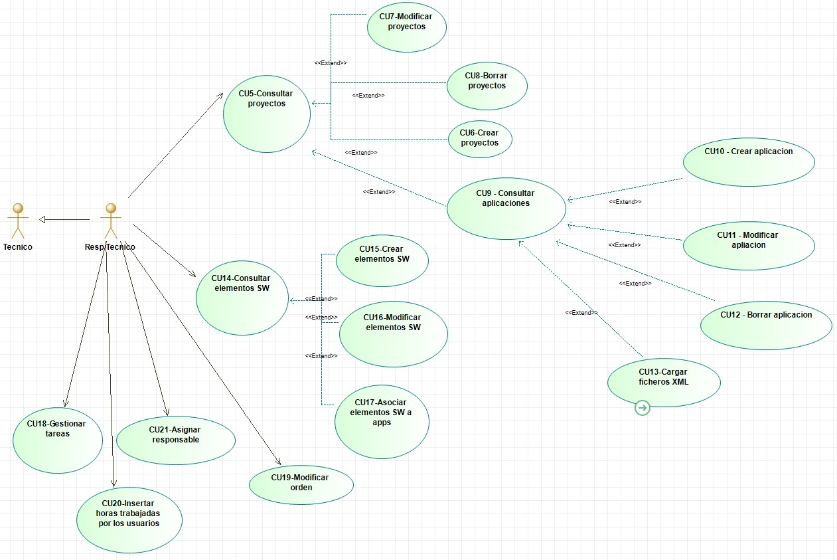

Jefe Técnico:

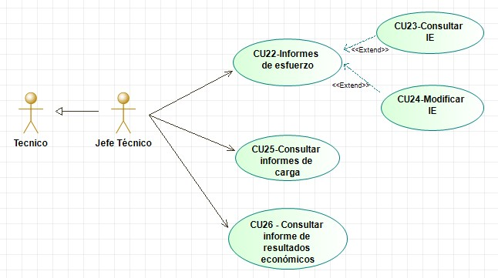

Responsable Petición:

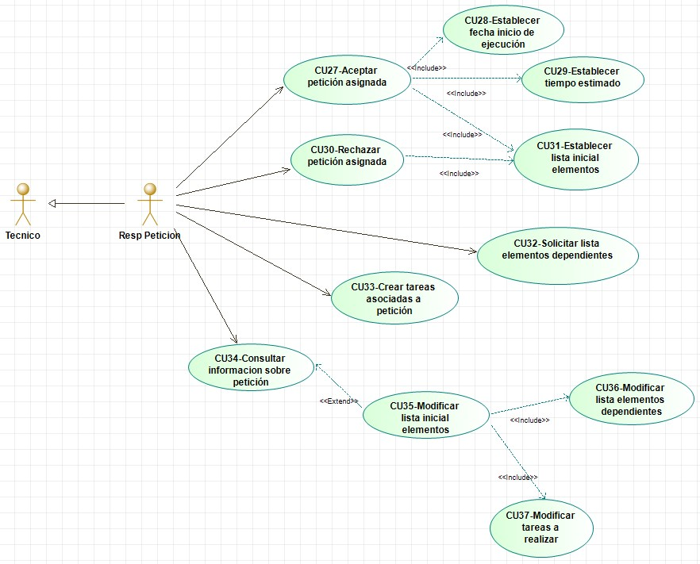

Personal:

Jefe Personal:

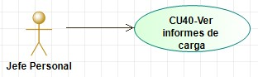

Jefe Comeracial:

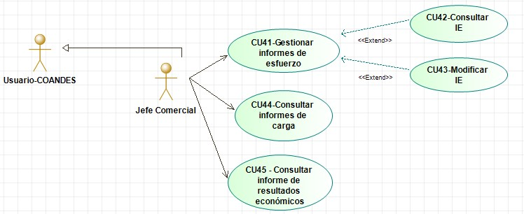

Responsable Comercial:

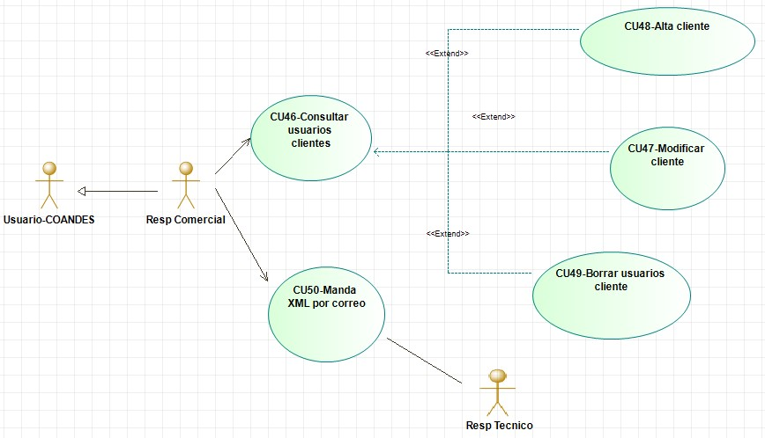

Sistema:

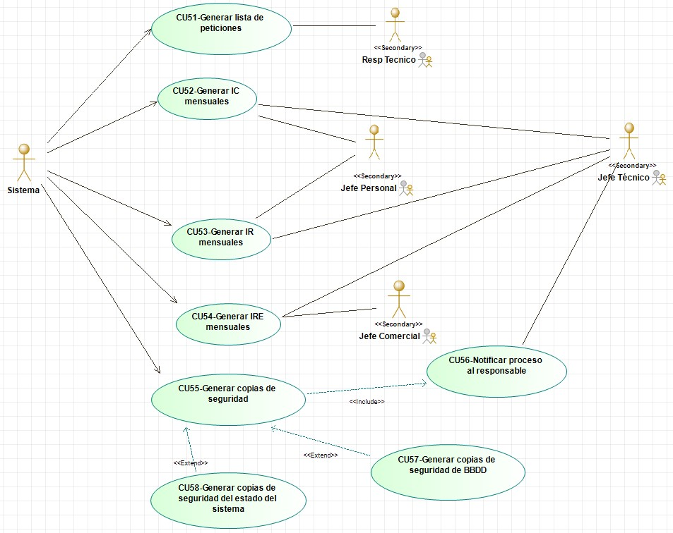

Usuario Responsable:

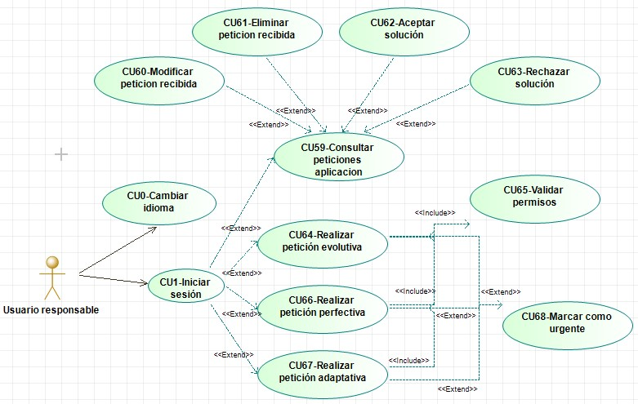

# 3.2. Lista de casos de uso

## CU0-Cambiar idioma

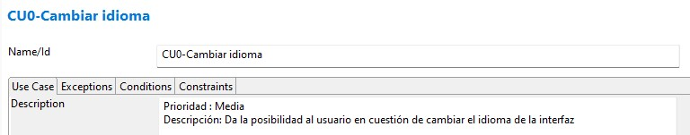

## CU1-Iniciar sesión

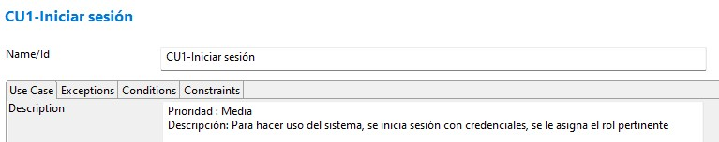

CU2-Asignar rol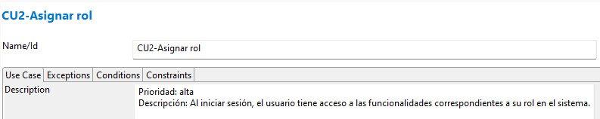

CU3-Insertar horas trabajadas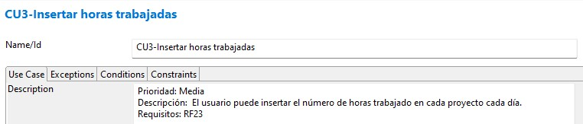

CU4-Ver datos de tarea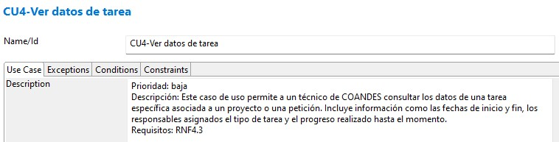

CU5-Consultar proyectos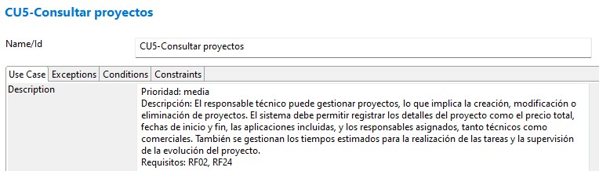

CU6-Crear proyectos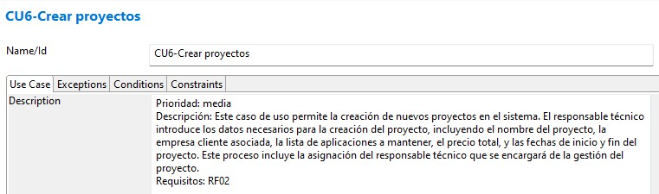

CU7-Modificar proyectos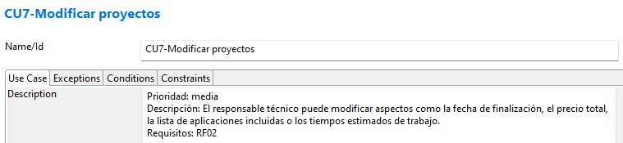

CU8-Borrar proyectos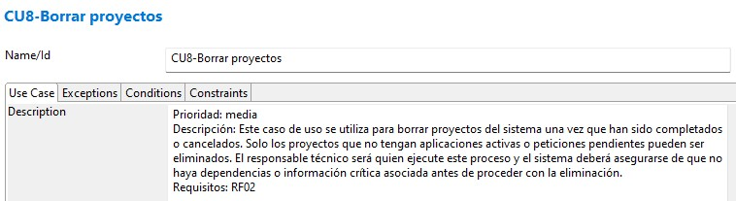

CU9 - Consultar aplicaciones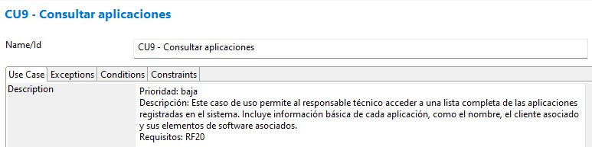

CU10 - Crear aplicacion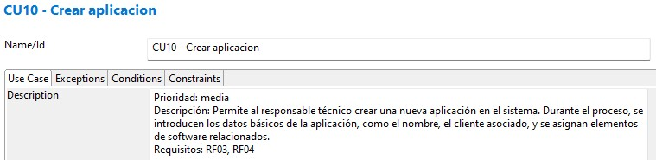

CU11 - Modificar aplicacion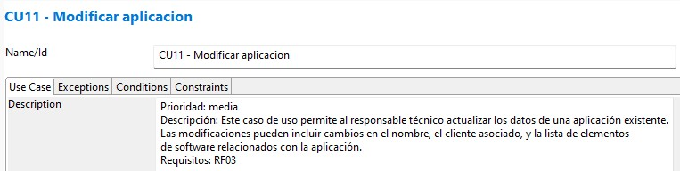

CU12 - Borrar aplicacion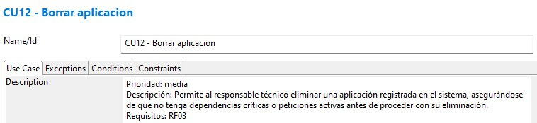

CU13-Cargar ficheros XML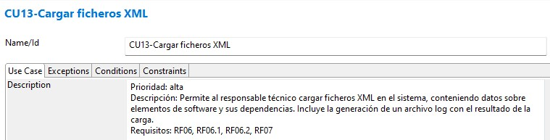

CU14-Consultar elementos SW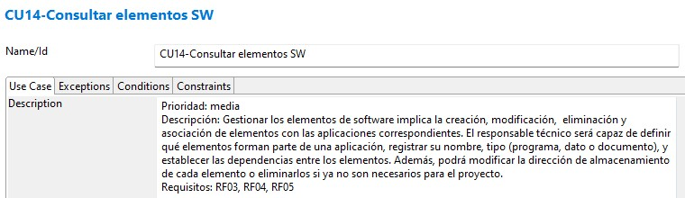

CU15-Crear elementos SW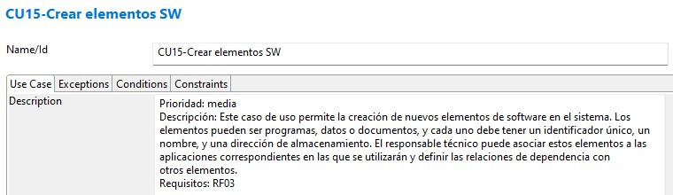

CU16-Modificar elementos SW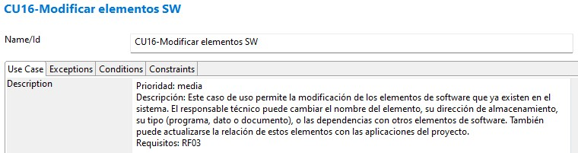

CU17-Asociar elementos SW a apps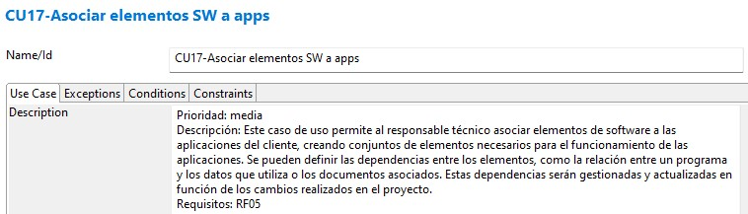

CU18-Gestionar tareas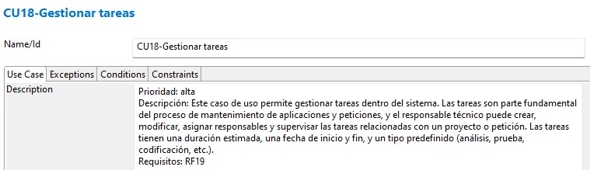

CU19-Modificar orden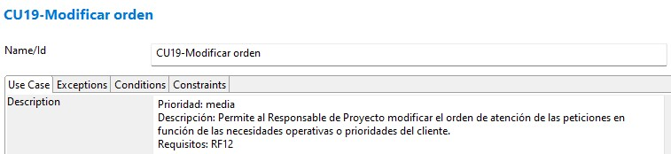

CU20-Insertar horas trabajadas por los usuarios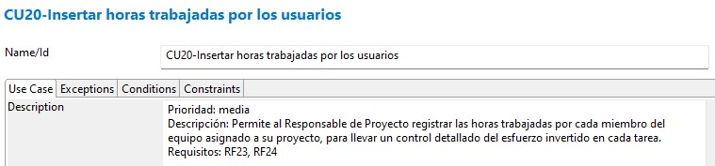

CU21-Asignar responsable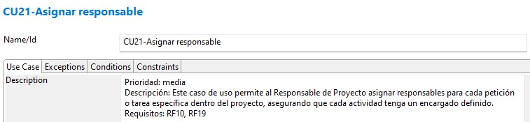

CU22-Informes de esfuerzo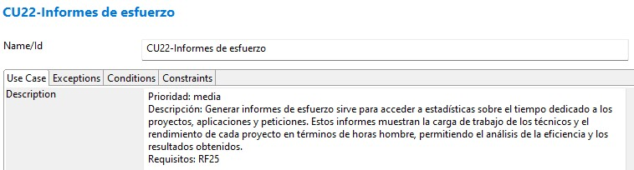

CU23-Consultar IE (informes de esfuerzo)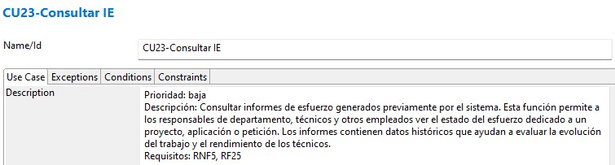

## CU24-Modificar IE (informes de esfuerzo)

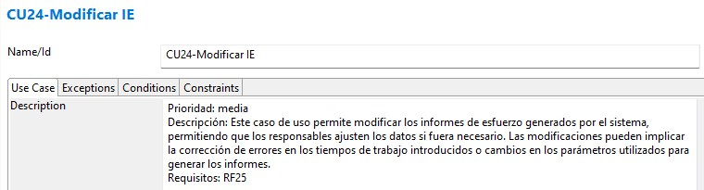

CU25-Consultar informes de carga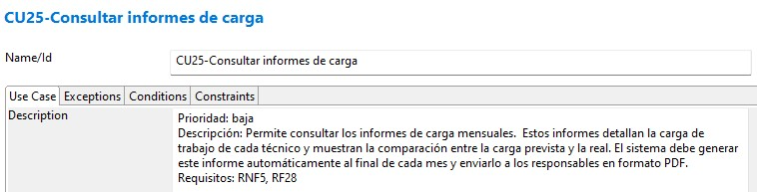

CU26 - Consultar informe de resultados económicos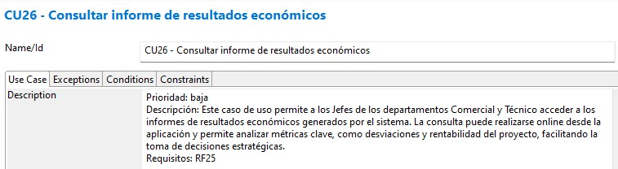

## CU27-Aceptar petición asignada

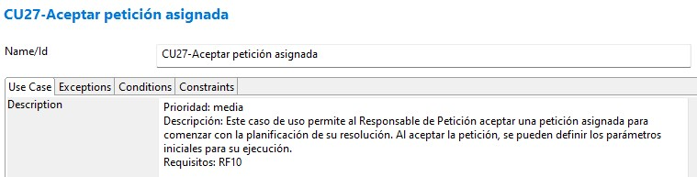

CU28-Establecer fecha inicio de ejecución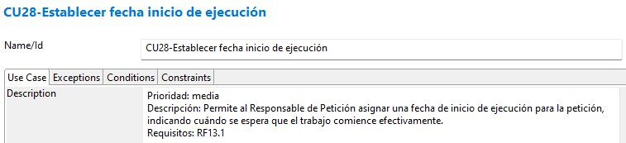

CU29-Establecer tiempo estimado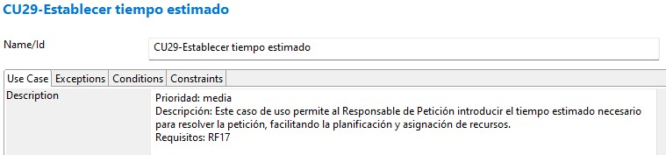

CU30-Rechazar petición asignada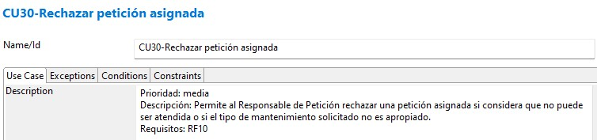

CU31-Establecer lista inicial elementos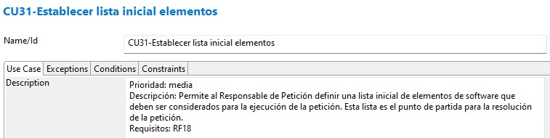

CU32-Solicitar lista elementos dependientes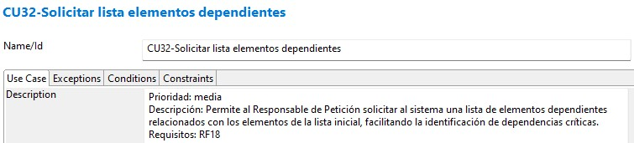

CU33-Crear tareas asociadas a petición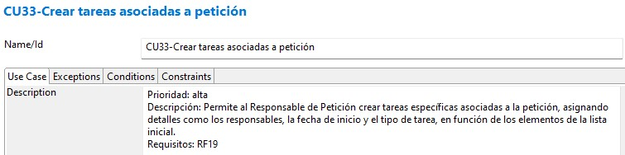

CU34-Consultar informacion sobre petición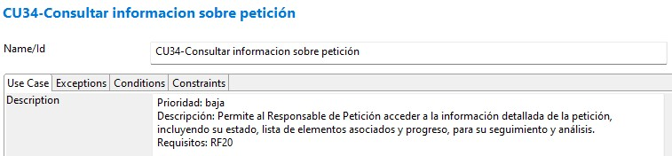

CU35-Modificar lista inicial elementos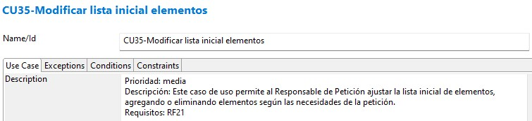

CU36-Modificar lista elementos dependientes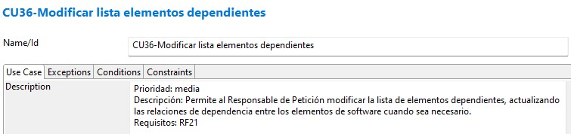

CU37-Modificar tareas a realizar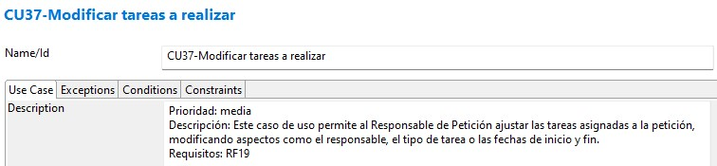

CU38-Gestionar datos empleados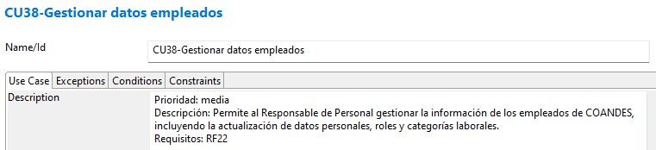

CU39-Visualizar datos empleados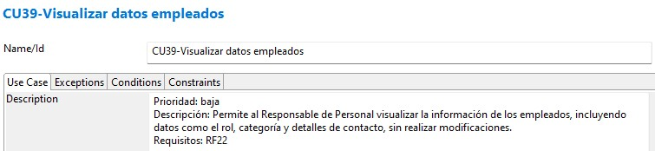

CU40-Ver informes de carga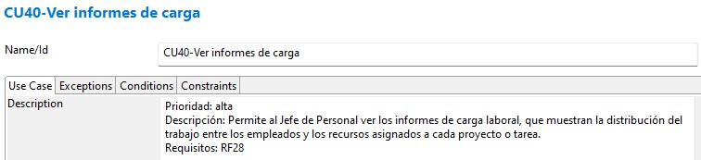

CU41-Gestionar informes de esfuerzo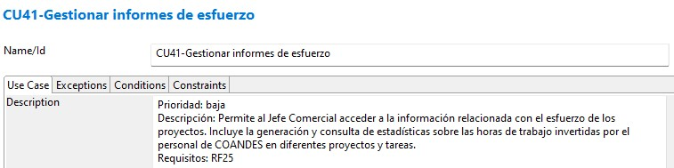

CU42-Consultar IE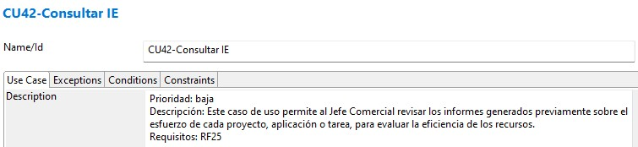

CU43-Modificar IE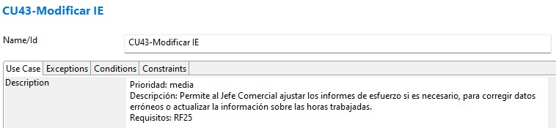

CU44-Consultar informes de carga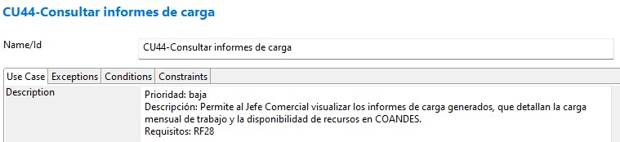

CU45 - Consultar informe de resultados económicos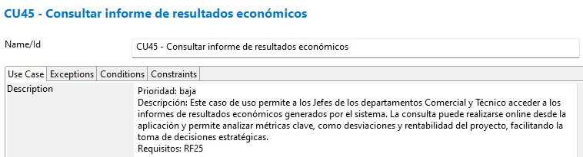

CU46-Consultar usuarios clientes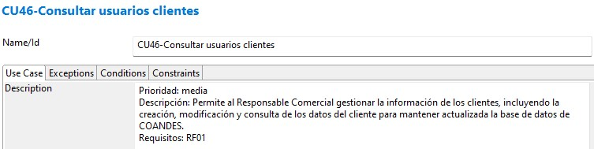

CU47-Modificar cliente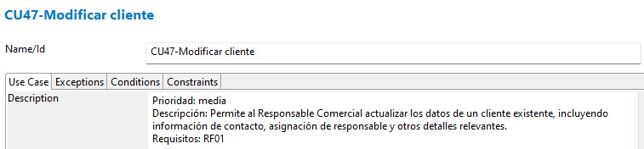

CU48-Alta cliente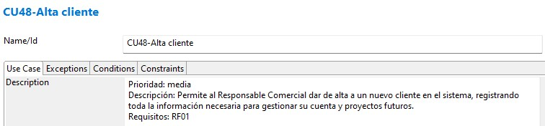

CU49-Borrar usuarios cliente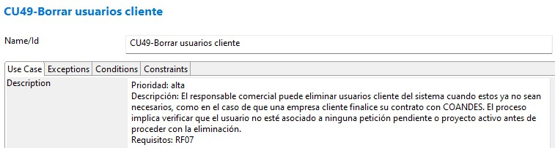

CU50-Manda XML por correo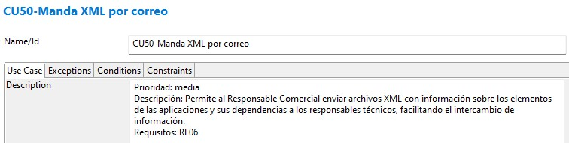

CU51-Generar lista de peticiones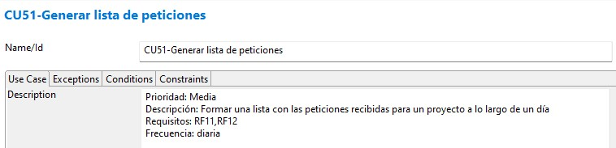

CU52-Generar IC mensuales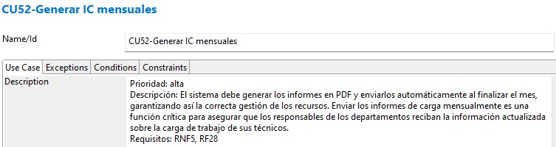

CU53-Generar IR mensuales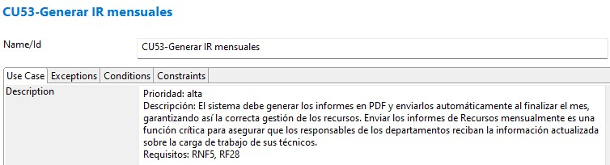

CU54-Generar IRE mensuales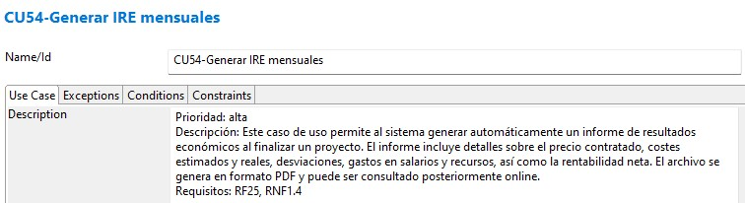

CU55-Generar copias de seguridad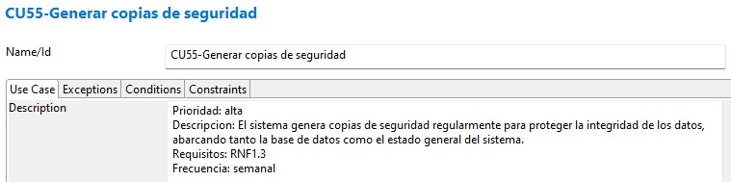

CU56-Notificar proceso al responsable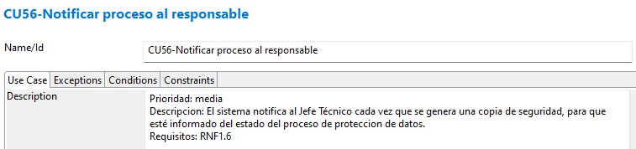

CU57-Generar copias de seguridad de BBDD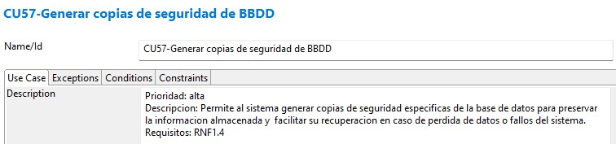

CU58-Generar copias de seguridad del estado del sistema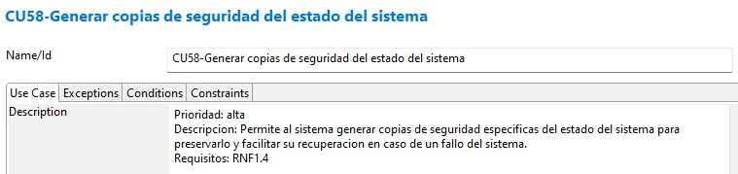

CU59-Consultar peticiones aplicacion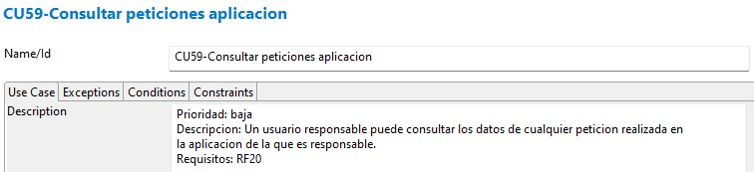

CU60-Modificar peticion recibida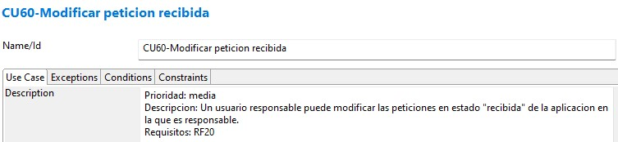

CU61-Eliminar peticion recibida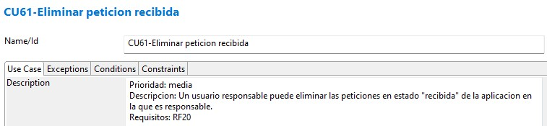

CU62-Aceptar solución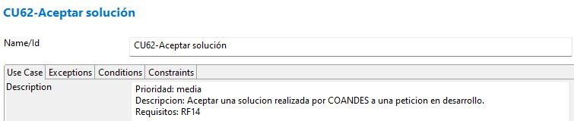

CU63-Rechazar solución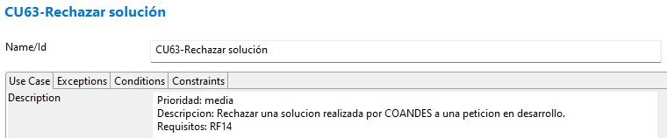

CU64-Realizar petición evolutiva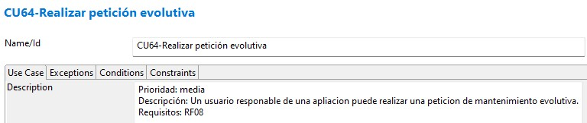

CU65-Validar permisos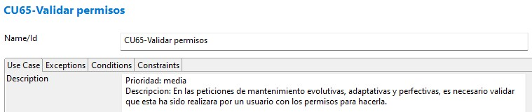

CU66-Realizar petición perfectiva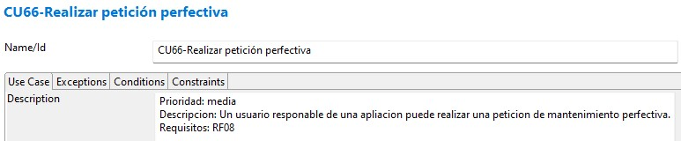

CU67-Realizar petición adaptativa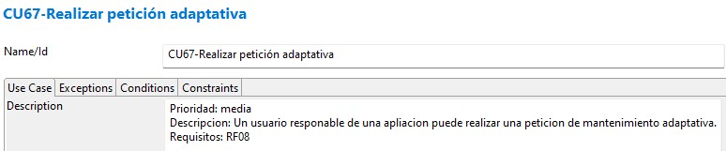

CU68-Marcar como urgente